33

**LAPORAN PRAKTIKUM**

**SISTEM OPERASI**

**Pertemuan Ke – 3**



**DISUSUN OLEH :**

**HELDA LUDYA SAFITRI**

**175410186**

**TEKNIK INFORMATIKA**

**STMIK AKAKOM**

**YOGYAKARTA**

**2017**

PERTEMUAN KE – 3

**PENGELOLAAN USER DAN PENGGUNAAN PRINTER**

1. **TUJUAN**
2. Mahasiswa mampu memahami pengelolaan User dan Password.
3. Mahasiswa mampu mengkonfigurasi Printer.
4. **DASAR TEORI**

Username dan Password

User merupakan serangkaian hutuf yang merupakan tanda pengenal untuk masuk dalam sistem.

Keuntungan membuat user account windows :

1. Komputer menjadi lebih aman karena jika ada orang login sebagai user dia tidak dapat mengelola file system windows dan tidak dapat menginstall program.
2. File dokumen pada lokasi My Document tidak dapat dilihat orang lain.
3. Dapat meminimalisir beberapa efek negatif dari virus

Password merupakan serangkaian huruf atau angka yang merupakan sandi untuk mengakses sistem.

Syarat-syarat untuk menggunakan password :

1. Gunakan password yang panjang minimal 8 karakter digabung dengan angka, huruf kapital, dan huruf kecil.
2. Pada saat login jangan perlihatkan tangan waktu mengetik password pada orang di sekeliling.
3. Pastikan password selalu mudah diingat.

Sejarah Printer

1. Sejarah Inkjet Printer

Printer sistem inkjet diperkenalkan pada tahun 1984, dengan inkjet printer dan printer ink cartridge, tugas percetakan dokumen dan penggantian ink cartridge lebih sering dipergunakan, lebih dipercaya dengan hasil yang lebih bersih dari pada pita atau pengisian toner cartridge.

Printer inkjet menggantikan printer sistem dot matrik, yang mengakibatkan penggantian pita. Kemudian pabrik printer mulai mengkonsep teknologi inkjet sesuai dengan kemajuan. Pada tahun 90-an, metode tersebut tersebar luas. Saat ini metode cartridge diperlukan untuk mencetak baik hitam putih, gambar maupun foto berwarna.

1. Sejarah Laser Printer

Pada tahun 1953, printer dengan kecepatan tinggi pertama kali dikembangkan oleh Remington-Rand yang digunakan di UNIVAC computer. Pada tahun 1938, Chester Carlson memperkenalkan proses cetak basah yang disebut electrophotography yang kemudian dinamakan Xerox, dan berkembang menjadi penemuan teknologi printer laser.

Printer laser yang sesungguhnya dinamakan EARS yang dikembangkan di Xerox Palo Alto Research Center, dimulai tahun 1969 dan selesai bulan November 1971, tenaga ahli Xerox, Gary Starkweather mengadopsi teknologi copy Xerox menjadi printer laser. Xerox 9700 adalah produk printer laser pertama Xerox dengan teknologi xerographics laser yang di release tahun 1977. Tahun 1992, Hewlett-Packard memperkenalkan LaseJet4 yang terkenal, menggunakan resolusi 600x600 dot per inch (doi).

Printer dibedakan jenisnya berdasarkan :

1. Resolusi cetak
2. Kecepatan
3. Media Pencetak
4. Teknik Cetak
5. Jenis Koneksitas

Sharing Printer

Sharing printer adalah berbagi printer atau satu printer digunakan oleh lebih dari satu komputer sekaligus. Syaratnya, komputer-komputer yang terhubung tersebut harus dalam satu jaringan yang sama. Jenis printer tidak masalah selama printer yang bersangkutan terinstall dikomputer dan terpasang langsung dengan kabel USB.

1. **PEMBAHASAN**
2. Membuat User dan Password Baru
3. Klik start pada windows, kemudian pilih menu settings, control panel, dan setelah muncul kotak dialog control panel pilih user accounts.
4. Kemudian pilih create a new account.
5. Setelah itu ketik nama account baru yang kita inginkan, lalu klik Next.
6. Pilih account type sebagai computer administrator atau limited.
7. Setelah itu klik create account, maka account baru berhasil dibuat.
8. Mulai lagi dari menu start untuk memberi password ke account.
9. Kemudian ketikkan password seperti pada gambar dibawah ini :

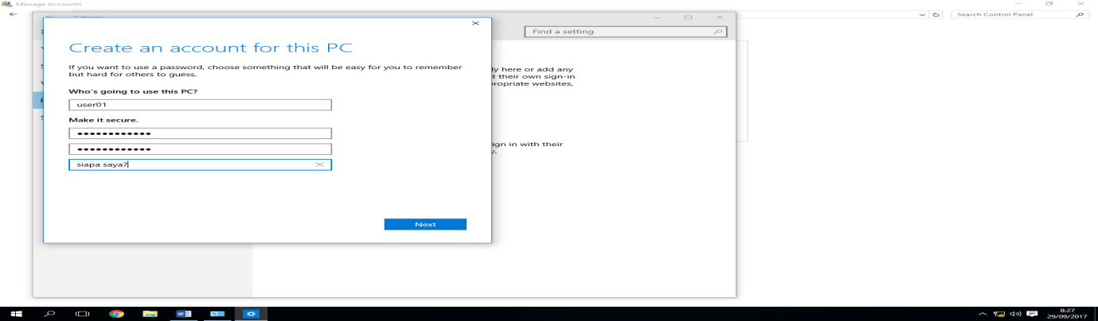

1. Klik tombol create password maka password akan dibuat oleh windows.
2. Mengubah Password
3. Klik menu start dan pilih control panel pada bagian kanan menu start.
4. Klik aplikasi setting user account pada control panel.
5. Kemudian akan ditampilkan user-user yang ada dikomputer, seperti gambar dibawah ini :

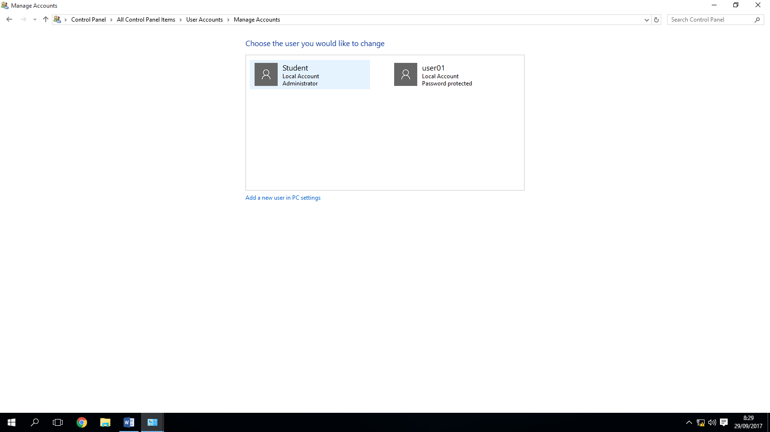

1. Pilih salah satu user dan klik pada menu change my password

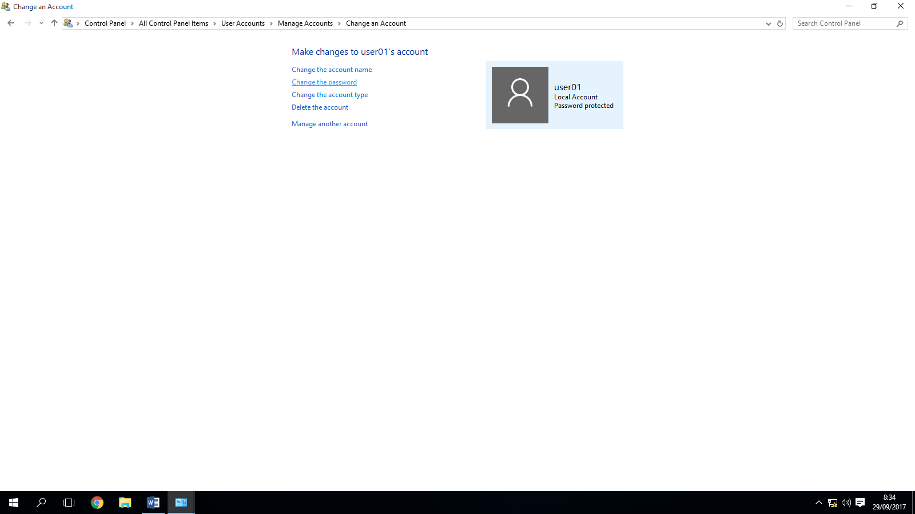

1. Isikan password dan klik change password.

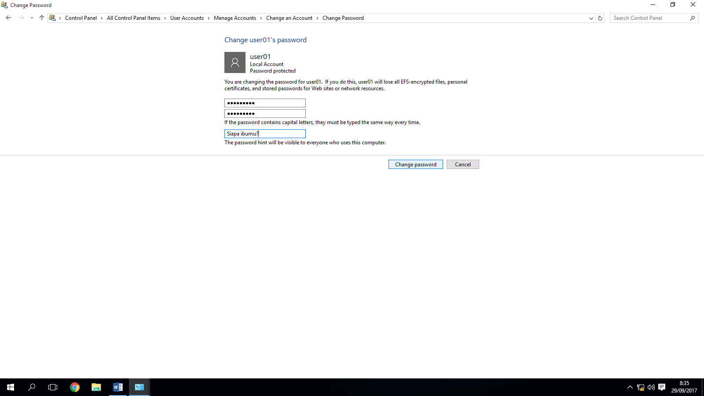

1. Menghapus sebuah user account
2. Langkah pertama yang harsu dilakukan adalah kita harus login sebagai administrator agar dapat menghapus sebuah user account.
3. Klik menu start, setting, control panel.
4. Pada kotak dialog control panel pilih user account.
5. Klik account yang akan dihapus, kemudian pilih delete account.

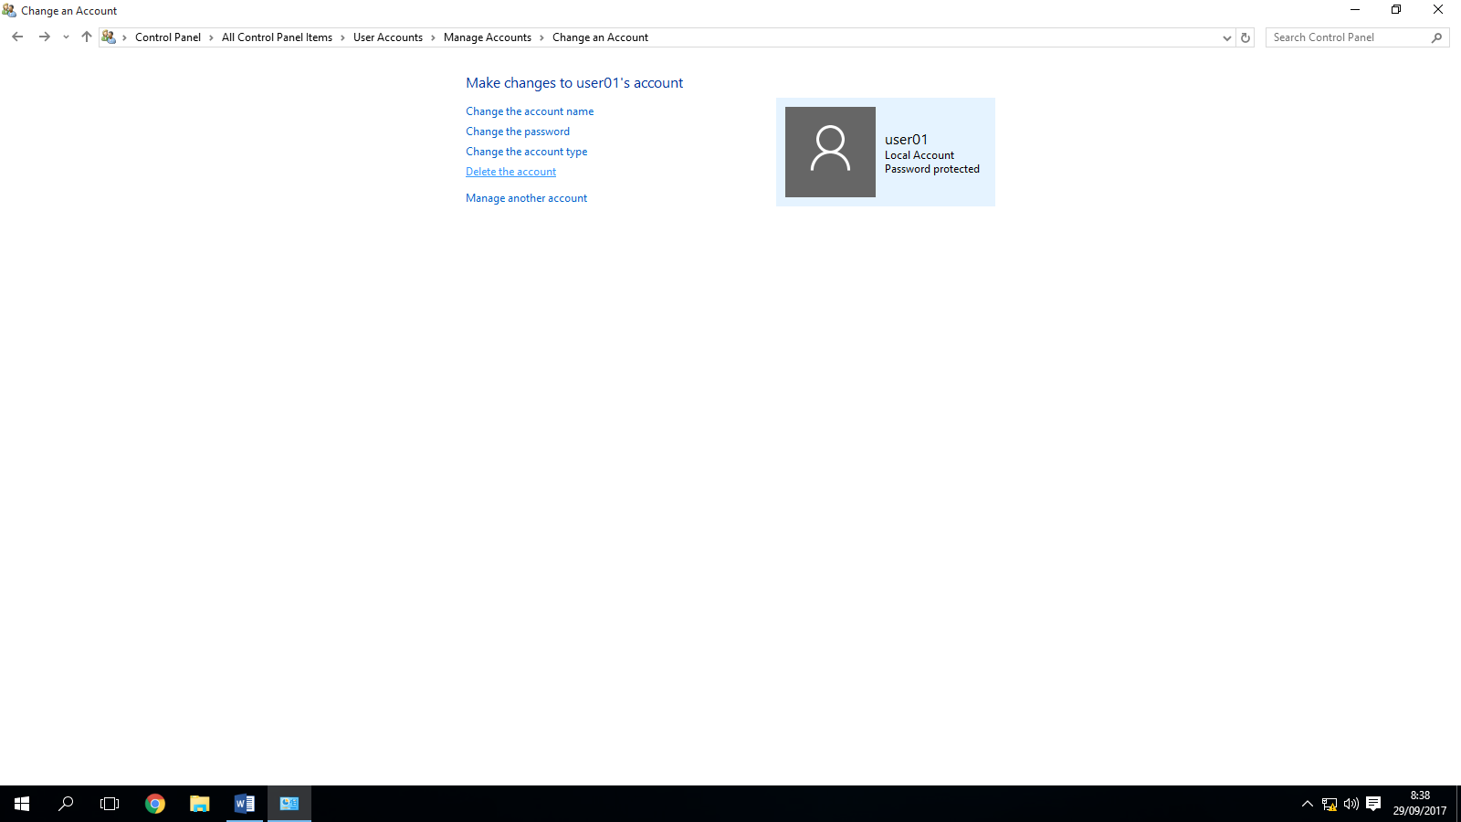

1. Selanjutnya akan muncul kotak dialog yang menampilkan pilihan dalan proses hapus user account, yaitu:

Keep file : file dokumen pada folder dengan nama yang sama dengan nama user account pada My Documents akan disimpan.

Delete file : file dokumen pada folder dengan nama yang sama dengan nama user account pada My Documents akan.

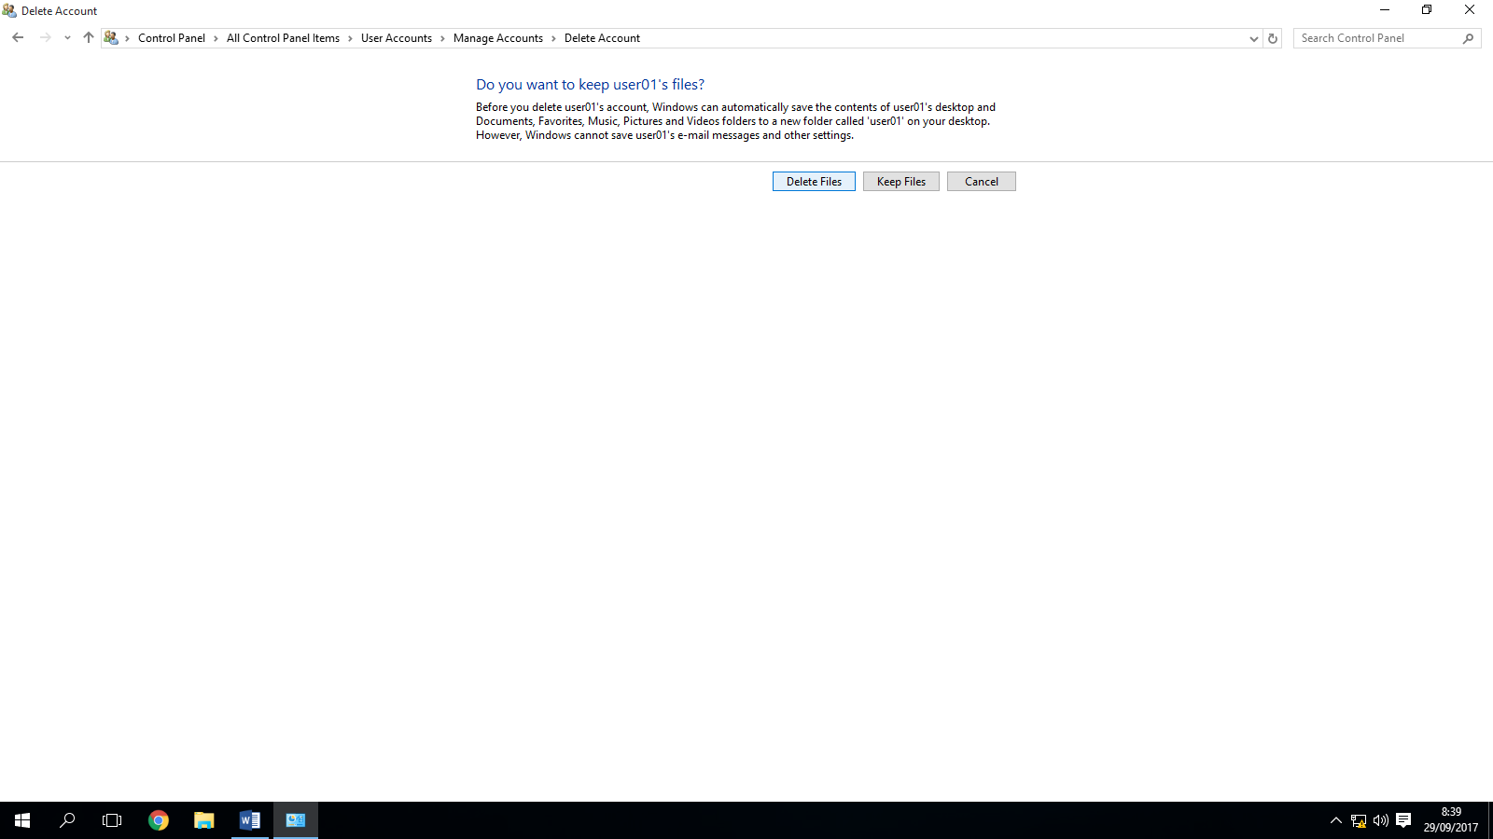

1. Klik delete account, restart komputer maka pilihan user account yang dihapus akan hilang.
2. Instalasi Local Printer
3. Pilih menu start, setting, printer and faxes.
4. Kemudian akan tampil sebuah windows yang berisikan toola untuk menmbahkan, mengatur, dan menghapus printer atau fax.
5. Untuk menambahkan atau melakukan instalasi sebuah printer di komputer, pilih menu Add a printer yang terletak dibagian kiri atas windows.

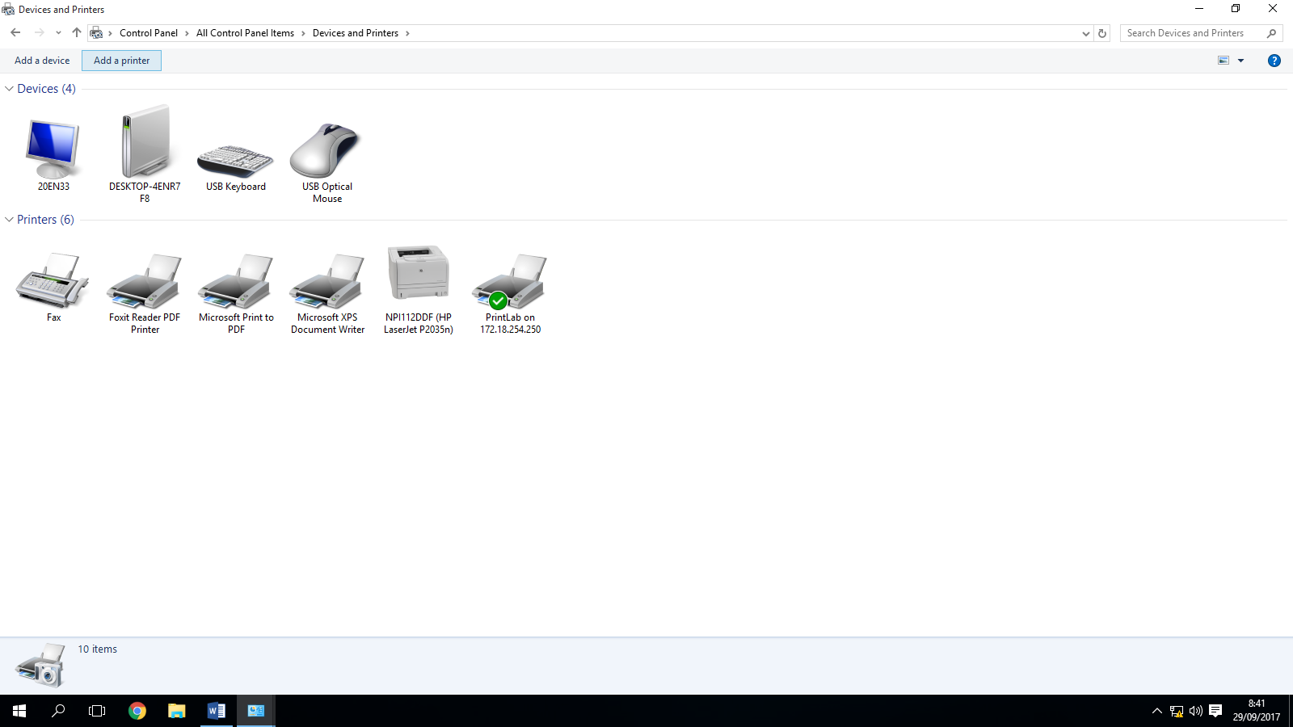

1. Kemudian akan tampil proses install.

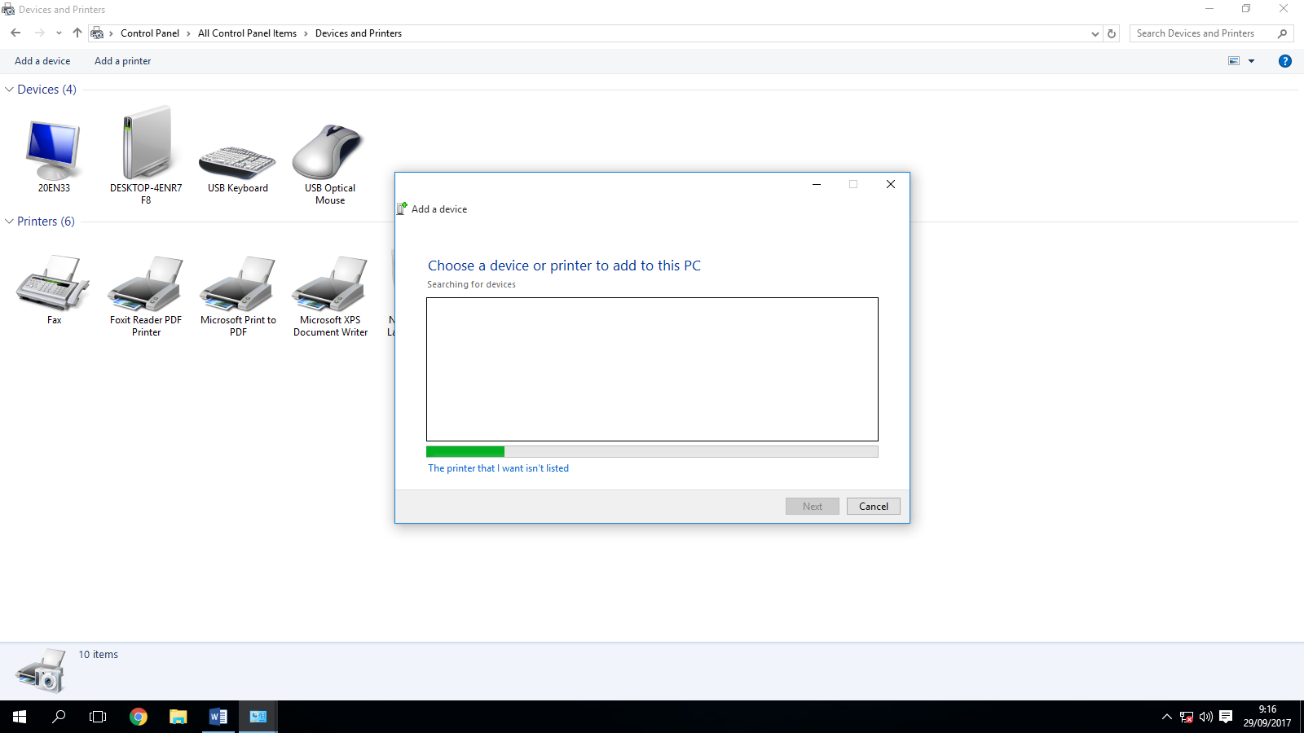

1. Shared Printer
2. Pilih menu start kemudian buka control panel.
3. Pilih network connections.
4. Klik kanan pada ikon Local Area Connection, pilih Properties.
5. Pada tab general, pilih dan centang opsi file and printer sharing for microsoft network.

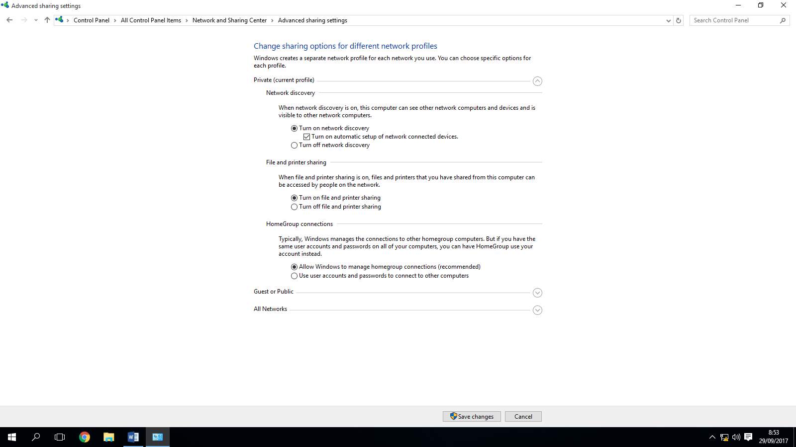

1. Kemudian klik save change dan OK.

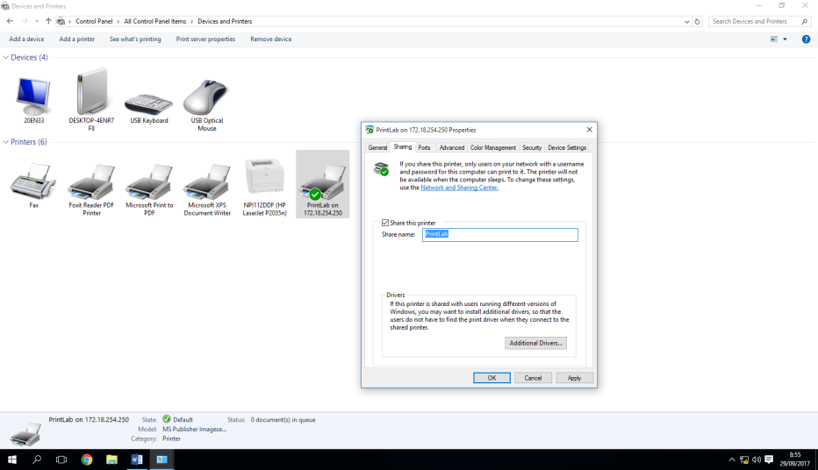

1. Membuat Default Printer
2. Klik menu start, pilih control panel.
3. Pilih printer and faxes, lokasi dimana printer di install.
4. Pada jendela printer and faxes terdapat beberapa printer yang telah di install.

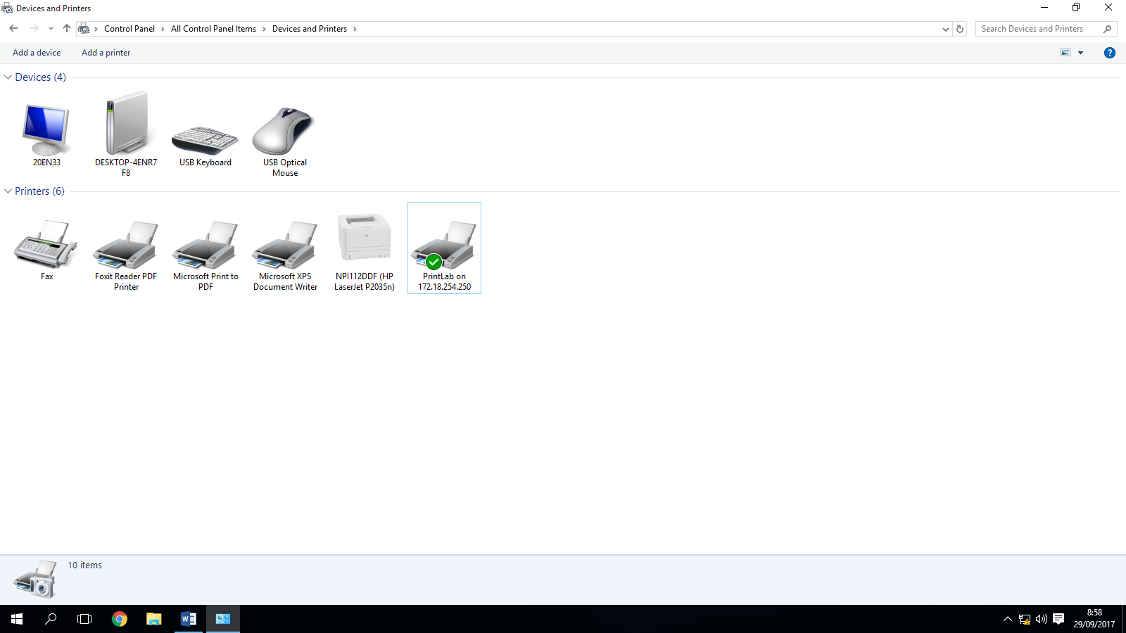

1. Klik kanan pada printer yang dijadikan default kemudian pilih set as default printer.
2. Maka printer akan ditandai dengan tanda centang sebagai tanda default printer untuk mencetak setiap dokumen.

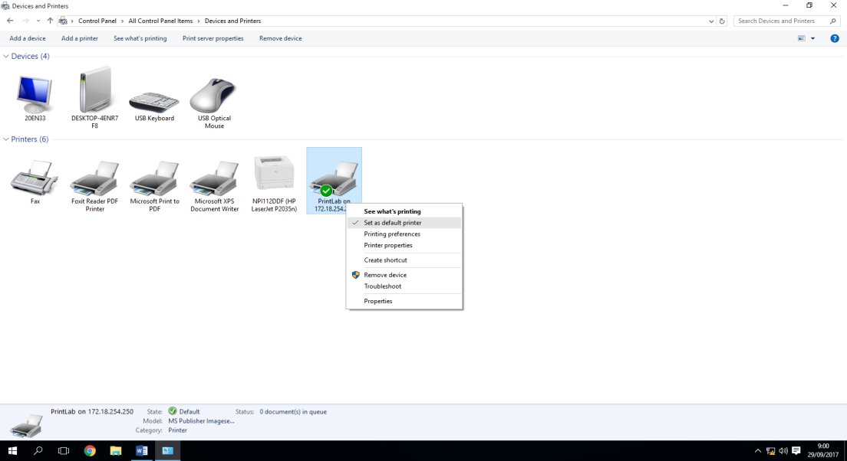

1. **TUGAS**

Langkah-langkah setting remote desktop pada windows 10:

1. Klik menu start lalu cari allow remote access to your computer pada kolom pencarian.

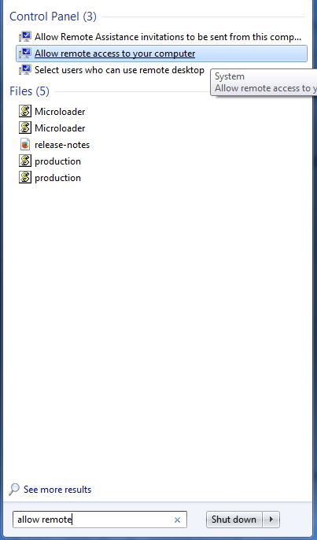

1. Klik allow connection

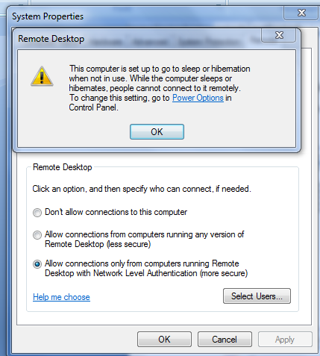

1. **KESIMPULAN**

Dari pembahasan diatas dapat disimpulkan bahwa memahami tentang pengelolaan user, password dan mengkonfigurasi printer sangat penting karena hal itu berguna agar komputer menjadi lebih aman dan terlindungi dari virus maupun user lain yang ingin mengelola file dalam sistem windows yang seharusnya hanya boleh dikelola oleh administrator. Kemudian konfigurasi printer mempermudah kita saat akan melakukan pencetakan.

1. **LISTING**

Terlampir